PC11 Doc. 8.3
CONVENTION SUR LE COMMERCE INTERNATIONAL DES ESPECES
DE FAUNE ET DE FLORE SAUVAGES MENACEES D'EXTINCTION
____________
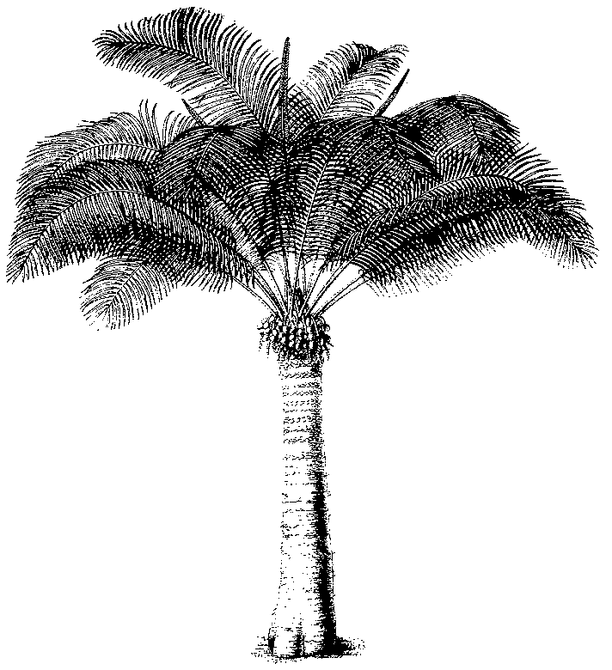
Onzième session du Comité pour les plantes
Langkawi (Malaisie), 3 – 7 septembre 2001
Suivi des décisions de la CdP11
Aquilaria spp.
1. Les décisions 11.112 et 11.113, à l’adresse du Comité pour les plantes, sont les suivantes:
11.112 Continuer son étude du genre Aquilaria pour:
a) déterminer comment distinguer les unes des autres les espèces de ce genre dans le commerce, en particulier lorsqu'elles sont commercialisées comme bois d'agar;
b) déterminer quelles mesures autres que l'amélioration de l'identification pourraient améliorer la précision des rapports sur le commerce des spécimens d'Aquilaria malaccensis; et
c) déterminer si d'autres espèces de ce genre devraient être inscrites à l'Annexe II de la Convention, soit en raison de leur apparence similaire, soit parce que leur situation biologique et commerciale font qu'elles remplissent les critères d'inscription à l'Annexe II.
11.113 Si cette étude devait établir que d'autres espèces de ce genre devraient être inscrites à l'Annexe II, indiquer quelles espèces devraient être inscrites à l'Annexe II en application des dispositions de l'Article II, paragraphe 2 a) et lesquelles devraient être inscrites à l'Annexe II en application des dispositions de l'Article II, paragraphe 2 b).
2. TRAFFIC a soumis au Secrétariat une proposition générale sur le travail à faire pour mettre en œuvre les décisions 11.112 et 11.113 (voir l’Annexe).
3. Après consultation de la présidente, il a été décidé que USD 10.000 des fonds alloués par les Etats-Unis d’Amérique pour les projet du Comité pour les plantes seraient utilisés pour ce travail. Le Secrétariat prépare actuellement un mémorandum d’accord avec TRAFFIC-Océanie pour sa part du travail sur Aquilaria.
4. Concernant l’alinéa a) ci-dessus, il est évident qu’il est impossible de distinguer les diverses espèces sur la base des caractéristiques anatomiques du bois. Le Secrétariat envisage donc l’option du recours aux marqueurs d’ADN pour identifier les espèces. Par un mémorandum d’accord avec l’Herbier national des Pays-Bas, un projet pilote a été élaboré pour étudier la faisabilité de cette technique. Le projet est financé par des fonds disponibles pour le manuel d’identification.
5. Voir dans le document PC11 Doc. 14.2 les aspects touchant à la taxonomie de ce genre.
6. Le Comité pour les plantes est prié de définir les priorités pour allouer d’éventuels fonds supplémentaires.
PC11 Doc. 8.3
Annexe
PROPOSition de PROJET
Appui pour la mise en oeuvre des décisions 11.112 et 11.113 pour les espèces d’Aquilaria
Soumise par: TRAFFIC International
Exécutants: TRAFFIC Asie de l’est, TRAFFIC Inde, TRAFFIC Océanie, TRAFFIC Asie du sud-est, TRAFFIC International et UICN
Objectifs
a) Compiler des informations récentes sur l’état et le commerce d’Aquilaria spp., en faire la synthèse et les soumettre au Comité CITES pour les plantes afin de l’aider à évaluer les avantages d’inscrire d’autres espèces d’Aquilaria aux annexes CITES.
b) Déterminer les mesures à prendre pour améliorer l’exactitude des rapports sur le commerce des spécimens d’A. malaccensis.
c) Faciliter pour le Secrétariat CITES le processus d’obtention d’échantillons de bois d’agar des espèces d’Aquilaria pour établir des méthodes d’identification.
Contexte et justification
La Conférence des Parties a inscrit Aquilaria malaccensis à l’Annexe II de la CITES à sa neuvième session (Fort Lauderdale, 1994); l’inscription a pris effet le 16 février 1995. La proposition avait été soumise par l’Inde, qui était préoccupée par la surexploitation du bois d’agar de cette essence tropicale – un bois résineux odorant, de grande valeur, produit par ce taxon et d’autres du genre Aquilaria. Le bois d’agar est surtout utilisé comme encens, en parfumerie, et en médecine ayurvédique, médecine traditionnelle du Tibet et de l’Asie de l’est. Il est commercialisé sous diverses formes – bois, copeaux, poudre, huile et produits finis tels que médicaments et encens.
Les espèces d’Aquilaria ont une vaste répartition indo-malaise. Selon Oldfield et al. (1998), par exemple, l’aire de répartition d’A. malaccensis inclut 10 pays (Bangladesh, Bhoutan, Inde, Indonésie, Iran, Malaisie, Myanmar, Philippines, Singapour, Thaïlande). D’autres espèces poussent dans des pays tels que la Chine, la République démocratique populaire lao et le Viet Nam (Oldfield et al., 1998) mais la répartition géographique complète du genre n’est pas documentée. Huit espèces sont considérées comme menacées dans la Liste rouge de 1994 de l’UICN (Oldfield et al., 1998), dont une en danger critique, A. crassna, et sept vulnérables: A. banaensae, A. beccariana, A. cumingiana, A. hirta, A. malaccensis, A. microcarpa et A. sinensis. Six de ces espèces sont considérées comme à risque du fait de la surexploitation du bois d’agar. Pour A. rostrata, les données manquent. Il y a peu de données sur la situation mondiale actuelle des espèces d’Aquilaria et l’on manque de données de base sur lesquelles fonder des régimes d’exploitation durable.
Les signes externes de la formation du bois d’agar ne sont pas toujours évidents et l’on ne sait pas quel pourcentage de la population est susceptible de produire ce bois – bien qu’on estime quelle soit faible. Des tentatives de culture d’Aquilaria spp. ont été couronnées de succès mais la stimulation artificielle de la formation du bois d’agar n’est pas encore rentable.
Plusieurs essences du genre Aquilaria produisant du bois d’agar poussent et sont récoltées dans des pays d’exportation de l’aire de répartition – l’Indonésie et la Malaisie, par exemple. La recherche montre que les caractéristiques distinctives du bois d’agar dans le commerce ne sont pas liées à des espèces individuelles mais à la quantité et au type de résine, ce qui complique l’analyse du commerce des espèces individuelles. L’identification du bois d’agar au niveau de l’espèce dépasse la compétence de la plupart des agents chargés de faire appliquer la Convention; le bois d’agar déclaré comme A. malaccensis peut être composé d’autres espèces d’Aquilaria et le bois d’agar déclaré comme n’étant pas d’A. malaccensis peut en fait être de cette espèce.
Le commerce du bois d’agar est largement pratiqué: par 20 pays d’Asie, d’Europe et d’Amérique du nord pour A. malaccensis en 1998, selon les données des rapports annuels CITES. Les exportations et réexportations d’A. malaccensis enregistrées au titre de la CITES totalisaient 768 t en 1995, 638 t en 1996, 719 t en 1997 et 1074 t en 1998. Il y a des preuves de prélèvements et de commerce illicites dans de nombreux Etats de l’aire de répartition d’A. malaccensis et d’autres espèces d’Aquilaria.
Le Comité pour les plantes a jugé prioritaire l’examen de l’inscription d’A. malaccensis aux annexes, dans le cadre de l’étude du commerce important de plantes en 1998-2000. Le Secrétariat CITES a chargé TRAFFIC d’étudier l’application de la CITES dans des Etats clés de l’aire de répartition. Un rapport intermédiaire sur les résultats de l’étude de TRAFFIC avait été soumis à la neuvième session du Comité pour les plantes, le rapport complet ayant été envoyé par le Secrétariat CITES aux organes de gestion de tous les Etats de l’aire de répartition connus d’A. malaccensis en septembre 1999. Les résultats de cette étude et ceux d’autres recherches ont été également publiés dans le rapport de TRAFFIC intitulé Heart of the Matter: Agarwood Use and Trade and CITES Implementation for Aquilaria malaccensis (Barden et al., 2000).
L’analyse des données CITES et d’autres recherches indiquent que les principaux consommateurs de bois d’agar se trouvent au Moyen-Orient et en Asie de l’est, où le bois d’agar a une grande importance culturelle et religieuse. Comprendre le commerce dans ces deux grandes régions de consommation sera indispensable pour parvenir à l’utilisation et au commerce durable d’A. malaccenis et d’autres espèces d’Aquilaria.
A sa 11e session (Nairobi, avril 2000), la Conférence des Parties à la CITES s’est déclarée préoccupée par les conclusions de l’étude sur la mise en œuvre de la CITES concernant les incohérences ou le manque d’application de la CITES pour A. malaccensis et la surexploitation d’autres espèces du genre. Elle a adopté les décisions 11.112 et 11.113. La décision 11.112, à l’adresse du Comité pour les plantes, charge celui-ci de poursuivre l’étude du genre et, ce faisant, de déterminer si d’autres espèces d’Aquilaria devraient être inscrites à l’Annexe II. Au cas où d’autres inscriptions seraient jugées appropriées, la décision 11.113 charge le Comité pour les plantes d’indiquer quelles espèces devraient être inscrites à l’Annexe II au titre des dispositions de l’Article II, par. 2 a), ou de l’Article II, par. 2 b). La décision 11.112 charge aussi le Comité de déterminer comment les espèces d’Aquilaria peuvent être distinguées les unes des autres dans le commerce, et de déterminer les autres mesures susceptibles d’améliorer les rapports sur le commerce d’A. malaccensis.
Ce projet est conçu pour appuyer l’application des décisions 11.112 et 11.113 par le Comité pour les plantes. Il sera réalisé en coordination avec d’autres projets sur Aquilaria entrepris par le réseau TRAFFIC. Les informations obtenues pourront être publiées sous d’autres formes par TRAFFIC/UICN, indépendamment du rapport final soumis au Secrétariat CITES.
Activités
Les activités suivantes sont proposées:
a) en consultant le Secrétariat CITES, les organes de gestion et autorités scientifiques CITES des Etats de l’aire de répartition connus d’Aquilaria (ou leurs homologues dans les pays non-Parties) et les pays de consommation, en collaborant avec eux, compiler des informations sur la biologie, l’état, la répartition géographique, les menaces, la culture, la récolte, le commerce, les rapports sur le commerce, la gestion et la réglementation des espèces d’Aquilaria. Les recherches spécifiques incluront:
b) l’étude de la littérature, l’identification et la consultation des personnes et des institutions ayant des informations sur Aquilaria;
c) des recherches au plan national pour compiler des informations sur l’état et le commerce dans cinq Etats clés de l’aire de répartition d’Aquilaria (Indonésie, Malaisie, Papouasie-Nouvelle-Guinée, Thaïlande et Viet Nam);
d) des recherches au plan national pour compiler des informations dans six pays de consommation clés du Moyen-Orient et de l’Asie de l’est pour mieux quantifier la sélectivité des espèces et le pays d’origine et les tendances du marché (Arabie saoudite, Chine, Emirats arabes unis, Japon, République de Corée et Singapour);
e) la compilation et l’analyse des données de la CITES et des douanes et, si elles sont disponibles, les informations figurant sur les permis CITES;
f) l’étude de la publicité sur Internet;
g) la réévaluation de toutes les espèces du genre Aquilaria sur la base des critères de la Liste rouge de l’UICN pour 2000;
h) en consultant les organes de gestion et autorités scientifiques CITES des Etats de l’aire de répartition d’A. malaccensis et d’autres instances, et en collaborant avec eux, faciliter l’acquisition d’échantillons de bois d’agar des espèces d’Aquilaria au nom du Secrétariat CITES; et
i) la synthèse et l’analyse des informations réunies, sous forme de fiches pour chaque espèce et une analyse globale.

Calendrier du projet
Avril 2001 – février 2002
Résultats escomptés
a) Rapport d’activité intermédiaire à la 11e session du Comité pour les plantes;
b) Fiches sur les espèces d’Aquilaria et analyse globale détaillant les résultats de l’étude, à soumettre au Secrétariat CITES et à la 12e session du Comité pour les plantes;
c) Réévaluation de toutes les espèces d’Aquilaria sur la base des critères de la Liste rouge de l’UICN pour 2000.
Budget du projet (GBP)
Personnel et consultants: 40 800
Voyages et frais de subsistance: 14 450
Communication: 2 860

Total: 58 110

